
COMUNE DI
OZZERO
Città metropolitana di Milano

BONIFICA
DOCUMENTI
SCADUTI E NON PAGATI PRESENTI NELLO
STOCK DEL DEBITO COMMERCIALE PCC
AL 31/12/2023

INDICE

PREMESSA 3
1. COME SI CALCOLA LO STOCK DEL DEBITO COMMERCIALE 4
2. FONDO DI GARANZIA DEBITI COMMERCIALI 5
3. STOCK DEBITO 2023 PCC PRE-BONIFICA 6
4. STOCK DEBITO 2023 PCC POST-BONIFICA 7
5. COMUNICAZIONE DELLO STOCK DEL DEBITO ALLA PCC 8
6. DOCUMENTI A SUPPORTO 9

PREMESSA

Con l’art. 1, commi 858 e 872 della legge 205/2018 sono state introdotte delle penalizzazioni per gli enti che:

- non rispettano i termini di pagamento delle transazioni commerciali;

- non adottano soluzioni per ridurre il debito già contratto;

- non alimentano correttamente la Piattaforma per i Crediti Commerciali (PCC).

Tali enti devono accantonare al Fondo di garanzia dei debiti commerciali una quota delle risorse stanziate in bilancio per l’acquisto di beni e servizi, quota crescente con l’aumentare dell’entità della violazione.

Al fine di evitare l’obbligo di accantonamento sul Fondo di garanzia debiti commerciali, Datagraph fornisce un servizio di “allineamento” rivolto a conciliare lo stock del debito presente in piattaforma con quello realmente in capo all’Ente verificando:
- i dati relativi al pagamento delle fatture, qualora non fossero allineati correttamente;

- le date di scadenza associate alle singole fatture, se non opportunamente comunicate;

- eventuali sospensioni dovute a contenziosi o inadempimenti normativi (es. DURC scaduto);

In tal senso, Datagraph si è occupata per il Comune di OZZERO di effettuare un servizio di allineamento dei dati delle fatture/note di credito al 31/12/2023 nella Piattaforma dei Crediti Commerciali attraverso una serie di fasi:

- Estrapolazione dalla PCC dello stock del debito dell’esercizio (file EXCEL);

- Estrazione dal gestionale di contabilità dell’Ente delle fatture pagate con mandato e/o rimborsate con note di accredito e/o sospese;

- Inserimento dei dati risultanti dalla PCC e dalla contabilità interna dell’Ente in un proprio software in grado di confrontare i dati e filtrare i documenti non allineati in PCC;

- Creazione di file massivi da inviare alla PCC per una prima fase di allineamento;

- Lavorazione Manuale in PCC sui singoli documenti in modo da allinearli e da risolvere eventuali anomalie;

- Conciliazione delle Risultanze dello Stock dei Debiti Commerciali Residui Scaduti e Non Pagati 2023 scaricato dalla Piattaforma dei Crediti Commerciali con le Risultanze delle Fatture/Note di Credito Scadute e Non Pagate al 31.12.2023 della Contabilità Interna dell’Ente;

1. COME SI CALCOLA LO STOCK DEL DEBITO COMMERCIALE

Lo Stock del Debito rilevato in base alle risultanze presenti nella PCC è così calcolato:

Saldo Presentato + Saldo Ricevuto + Saldo Liquidato + Saldo Sospeso (senza conti sospesi o in contenzioso o per adempimenti normativi) + Saldo Pagato – Saldo Pagato al 31/12

In merito a quanto sopra il MEF ha fornito le seguenti definizioni:
- Saldo Presentato: importo del documento contabile comunicato dal fornitore (tramite SDI o altri canali) e non ancora ricevuto dall’Amministrazione Debitrice. Corrisponde alla somma degli importi dei documenti che si trovano nello stato presentato alla data di osservazione indicata nella sezione di riepilogo del debito scaduto e non pagato elaborato da PCC;
- Saldo Ricevuto: importo del documento contabile comunicato dal fornitore (tramite SDI o altri canali) e ricevuto dall’Amministrazione Debitrice. Corrisponde alla somma degli importi dei documenti che si trovano nello stato ricevuto alla data di osservazione indicata nella sezione di riepilogo del debito scaduto e non pagato elaborato da PCC;
- Saldo Liquidato: importo contabilizzato dall’Amministrazione debitrice in uno o più conti del liquidato alla data di osservazione indicata nella sezione di riepilogo del debito scaduto e non pagato elaborato da PCC;
- Saldo Sospeso (Senza conti sospesi contestati o in contenzioso): importo totale contabilizzato in uno o più conti del sospeso (ad eccezione dei conti del sospeso per contenzioso o del sospeso contestato) alla data di osservazione indicata nella sezione di riepilogo del debito scaduto e non pagato elaborato da PCC;
- Saldo Pagato: importo totale pagato al netto degli storni alla data di osservazione indicata nella sezione di riepilogo del debito scaduto e non pagato elaborato da PCC;
- Saldo Pagato al 31/12: importo totale pagato calcolato come somma di tutti i pagamenti con data mandato inferiore o uguale al 31/12 dell’anno precedente, al netto degli storni registrati in PCC entro il 31/12 dell’anno precedente.

Nel file di dettaglio sono disponibili Altri Saldi non espressamente presenti nella formula di calcolo:
- Saldo Sospeso (Solo conti sospesi contestati o in contenzioso o per adempimenti normativi): importo totale contabilizzato in conti sospesi contestati o in contezioso alla data di osservazione indicata nella sezione di riepilogo del debito scaduto e non pagato elaborato da PCC. La variazione di tale importo ha effetto sui saldi che concorrono al calcolo dello stock;
- Saldo non Liquidabile: importo dichiarato non liquidabile dall’Amministrazione debitrice alla data di osservazione indicata nella sezione di riepilogo del debito scaduto e non pagato elaborato da PCC. La variazione di tale importo ha effetto sui saldi che concorrono al calcolo dello stock.

ATTENZIONE:
- I pagamenti registrati in PCC con data mandato minore o uguale al 31/12 riducono l'ammontare dello stock del debito scaduto non pagato;
- I pagamenti registrati in PCC con data mandato superiore al 31/12 non variano l'ammontare dello stock del debito scaduto non pagato;
- Gli storni registrati in PCC successivamente al 31/12 non variano l'ammontare dello stock del debito scaduto non pagato.

2. FONDO DI GARANZIA DEBITI COMMERCIALI

A decorrere dal 2021, entro il 31 gennaio di ogni anno, gli Enti dovranno procedere alla comunicazione dell’ammontare complessivo dello Stock dei Debiti Commerciali Residui Scaduti e Non Pagati alla fine dell’esercizio precedente nella Piattaforma dei Crediti Commerciali.

Gli enti il cui debito al 31 dicembre dell’esercizio precedente, cosi come rilevato dalla PCC, risulti superiore al 5% del totale delle fatture ricevute nel medesimo esercizio, devono ridurre il debito relativo alla medesima data del 10% rispetto a quello registrato al 31/12 del secondo esercizio precedente.

La mancata riduzione del debito comporta l’applicazione delle misure di cui al c. 862 della Legge 30 dicembre 2018, n.145: le amministrazioni diverse dalle amministrazioni dello Stato che adottano la contabilità finanziaria, con delibera di giunta o del consiglio di amministrazione, devono stanziare nella parte corrente del proprio bilancio un accantonamento denominato Fondo di Garanzia Debiti Commerciali (che non riguarda gli stanziamenti coperti da entrate con specifico vincolo di destinazione) sul quale non è possibile disporre impegni e pagamenti, che a fine esercizio confluisce nella quota libera del risultato di amministrazione, per un importo pari:
- al 5 per cento degli stanziamenti riguardanti nell’esercizio in corso la spesa per acquisto di beni e servizi, in caso di mancata riduzione del 10 per cento del debito commerciale residuo oppure per ritardi superiori a sessanta giorni, registrati nell’esercizio precedente;
- al 3 per cento degli stanziamenti riguardanti nell’esercizio in corso la spesa per acquisto di beni e servizi, per ritardi compresi tra trentuno e sessanta giorni, registrati nell’esercizio precedente;
- al 2 per cento degli stanziamenti riguardanti nell’esercizio in corso la spesa per acquisto di beni e servizi, per ritardi compresi tra undici e trenta giorni, registrati nell’esercizio precedente;
- all’1 per cento degli stanziamenti riguardanti nell’esercizio in corso la spesa per acquisto di beni e servizi, per ritardi compresi tra uno e dieci giorni, registrati nell’esercizio precedente.
- Riduzione del 3 per cento dei costi di competenza per consumi intermedi dell’anno in corso rispetto a quelli registrati nell’anno precedente.

3. STOCK DEBITO 2023 PCC PRE-BONIFICA
Riepilogo Situazione Pre-Bonifica dello Stock del Debito 2023 scaricato dalla PCC:
38 documenti POST-SIOPE+ (dal 01/10/2018) distinti tra 5 FATTURE e 38 NOTE DI CREDITO.

Di seguito, si mostra la situazione dello Stock del Debito 2023 calcolato dalla PCC prima dell’intervento di Datagraph:
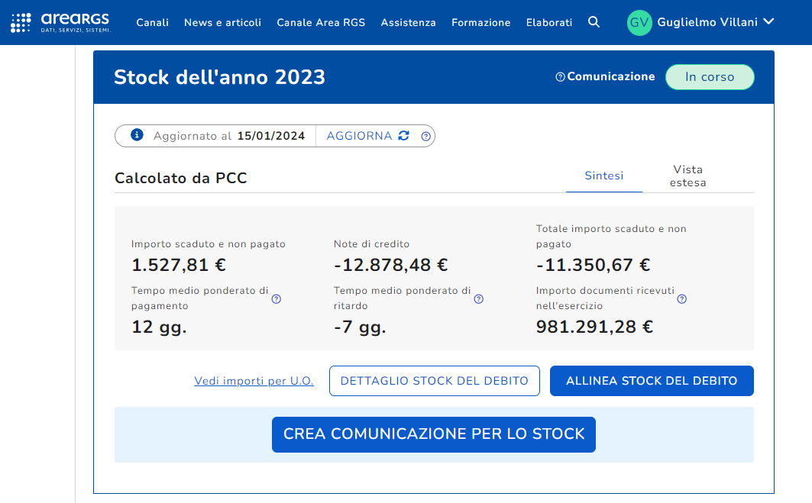

4. STOCK DEBITO 2023 PCC POST-BONIFICA

Riepilogo Situazione Post-Bonifica dello Stock del Debito 2023 scaricato dalla PCC:
15 documenti POST-SIOPE+ (dal 01/10/2018) distinti tra 1 FATTURA e 15 NOTE DI CREDITO.

Di seguito, si mostra la situazione dello Stock del Debito 2023 risultante in PCC al termine dell’intervento di Datagraph:
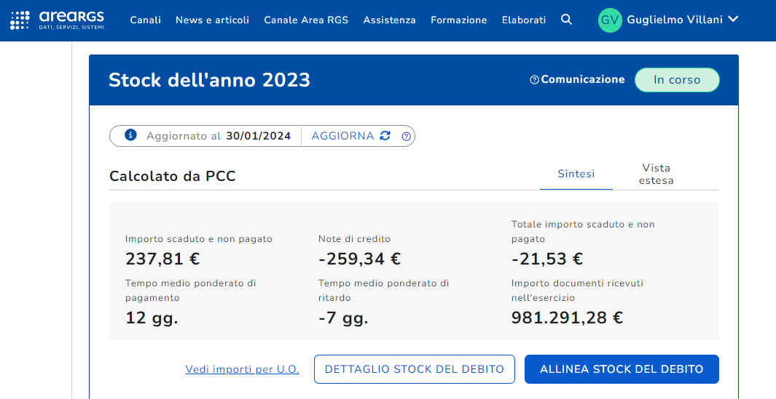

5. COMUNICAZIONE DELLO STOCK DEL DEBITO ALLA PCC

Al termine dell’attività di bonifica, Datagraph si è occupata di effettuare la “Comunicazione” dello Stock del Debito Commerciale 2023 alla PCC.
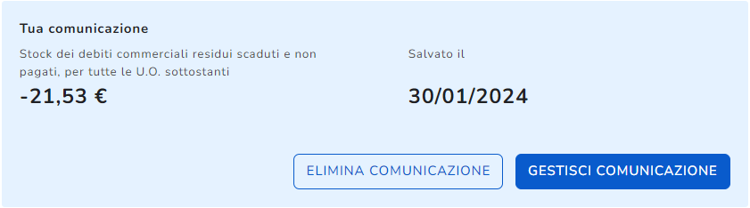

6. DOCUMENTI A SUPPORTO

Si allegano a supporto di tale relazione i seguenti file Excel:
- “OZZERO_A_Stock Debito Commerciale PCC 2023 (Pre-Bonifica)”
contenente l’Elenco delle Fatture-Note di Credito Scadute Non Pagate al 31.12.2023 risultanti dallo Stock del Debito 2023 dalla PCC all’inizio del lavoro di Bonifica Dati;

- “OZZERO_B_Stock Debito Commerciale PCC 2023 (Post-Bonifica)”
contenente l’Elenco delle Fatture-Note di Credito Scadute Non Pagate al 31.12.2023 risultanti dallo Stock del Debito 2023 dalla PCC al termine del lavoro di Bonifica Dati;

- “OZZERO_C_Stock Debito Commerciale PCC 2023 (WDCONTAB)”
contenente l’Elenco delle Fatture-Note di Credito Scadute Non Pagate al 31.12.2023 risultanti dalla Contabilità Interna dell’Ente.

